**Звіт до лабораторної роботи №8 Виконує роботу Долгіх Дмитрій група 1-10**

**Тема:** Рядки в Python  
**Мета:** Набути навичок написання програм для обробки рядкових даних.

### Хід виконання роботи

**Завдання1:**  
Користувач задає рядок слів, розділених пробілами. Програма повинна знайти і вивести слово, в якому літера «а» зустрічається найбільшу кількість разів.

**Код програми:**

1)Введення рядка від користувача.



2) Поділ рядка на список слів.



3) Змінні для зберігання слова з найбільшою кількістю літер 'а'.



4) Пошук слова з найбільшою кількістю літер 'а'.

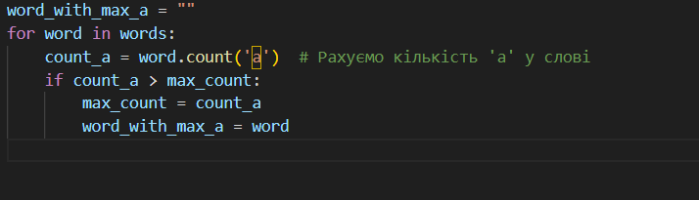

5) Виведення результату.

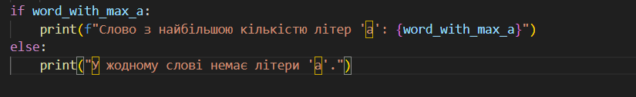

**Результат роботи програми:**



**Завдання 2:**  
Користувач вводить кілька слів різної довжини, кожне в окремому рядку. Програма повинна зробити всі рядки однакової довжини, дописавши на початку символ «&».

**Код програми:**

1)Введення кількості слів від користувача.



2) Введення слів.



3) Знаходимо максимальну довжину серед слів.



4) Доповнюємо кожне слово символом '&' до максимальної довжини.



5) Виведення результату.

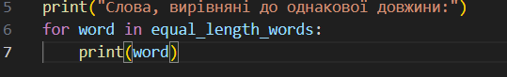

**Результат роботи програми:**

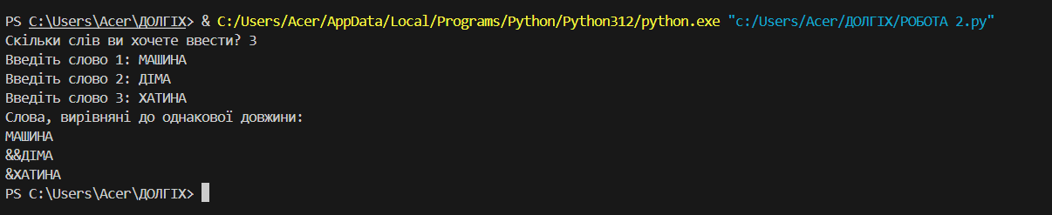

### Висновки:

### **У ході лабораторної роботи було розглянуто основи роботи з рядками в Python, зокрема їх обробку та модифікацію. Було створено дві програми: одна для пошуку слова з найбільшою кількістю літер «а», а інша для вирівнювання довжини рядків за допомогою спеціального символу. Робота дозволила закріпити знання про методи роботи з рядками, такі як split(), count(), rjust() та інші.**

### Добавляємо нашу роботу до GitHab.

**1)Відкриваємо GitHab.**

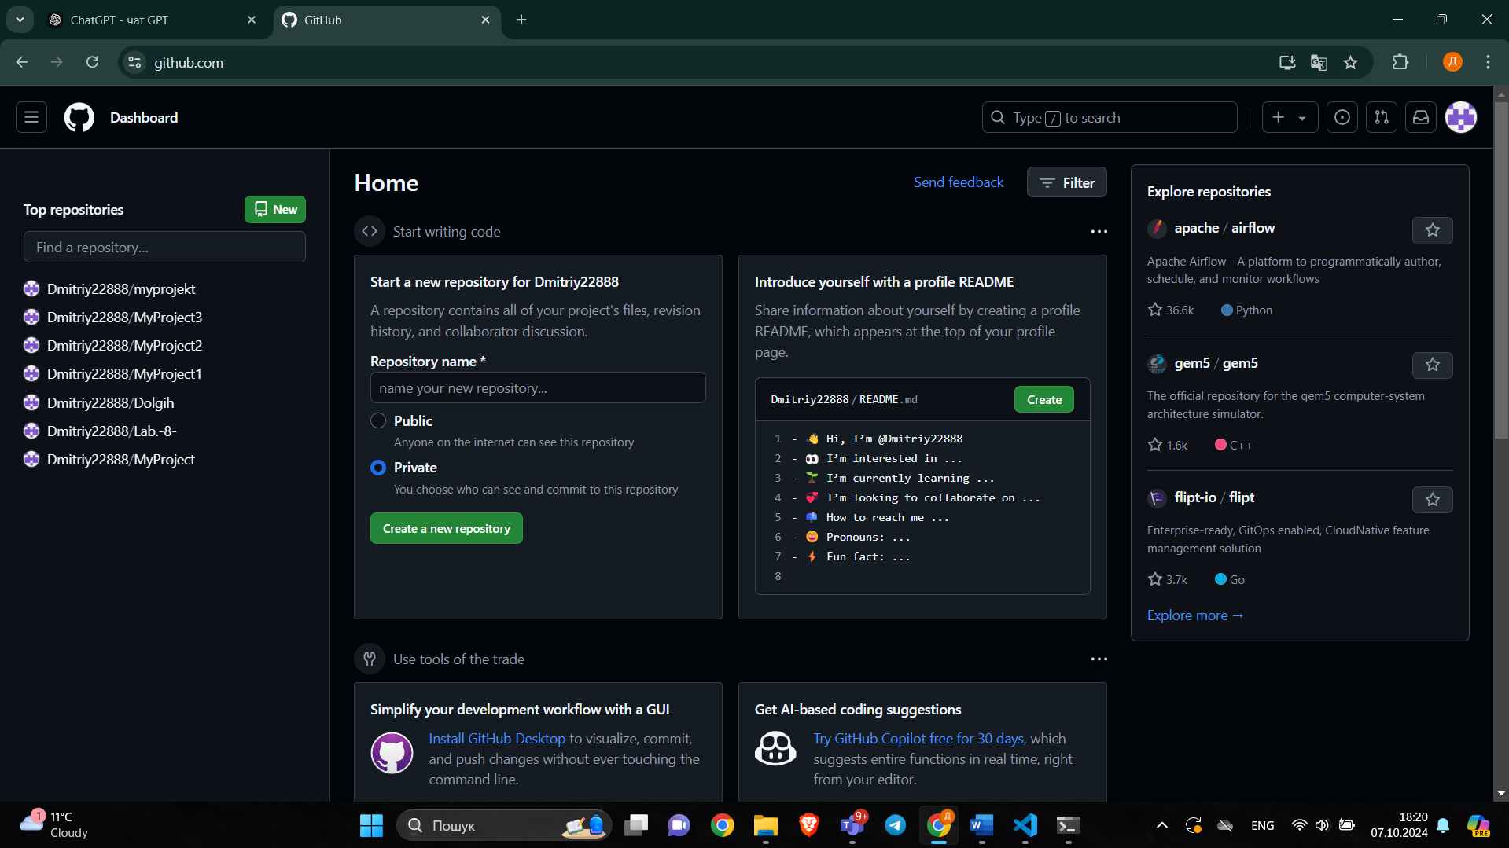

**2)Добавляємо новий репозиторій.**

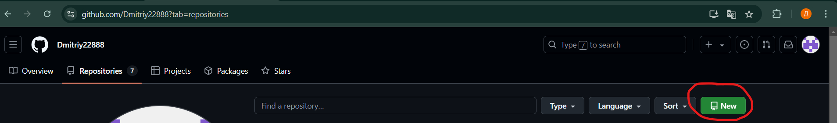

3)Заходимо в свій проект в моєму випадку через термінал.

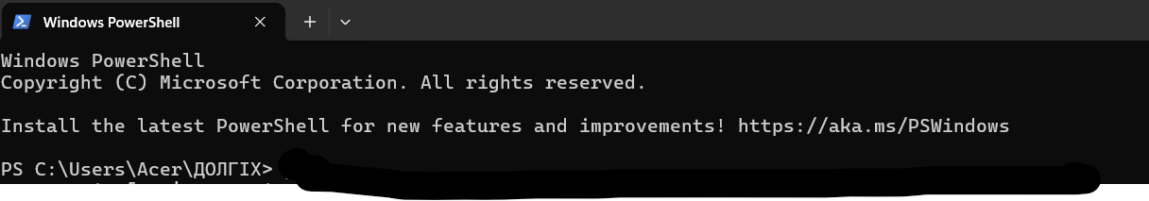

4)Вводимо коди які пропонує нам GitHab.

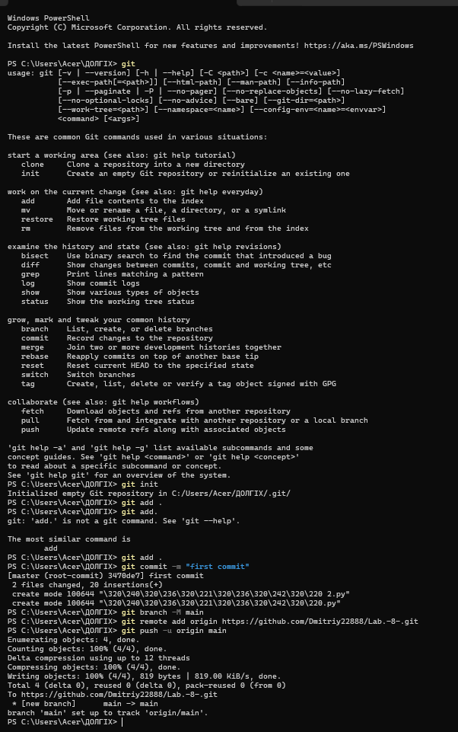

5)Перевіряємо чи з’явились наші файли з роботою.

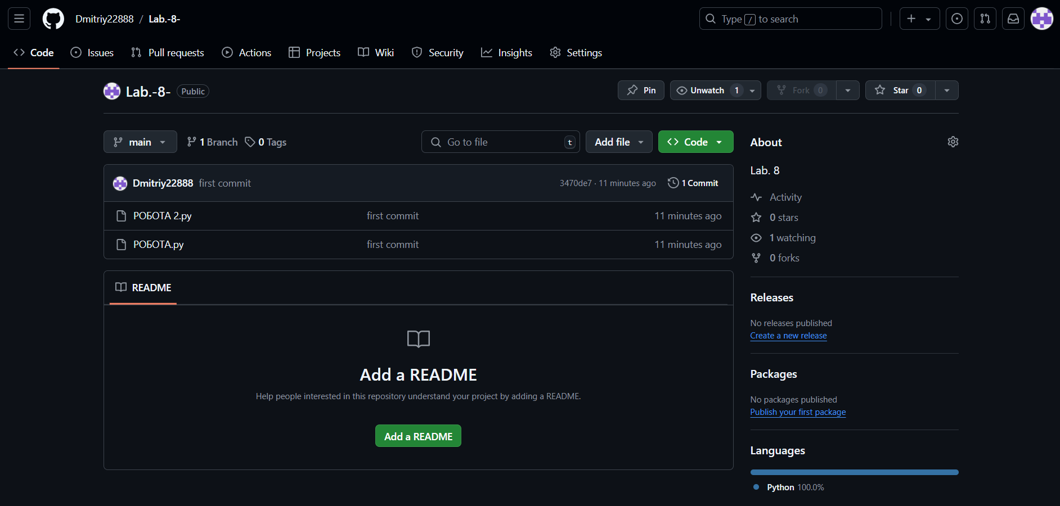

Все виконано успішно, мої файли з роботою додалися до GitHab.